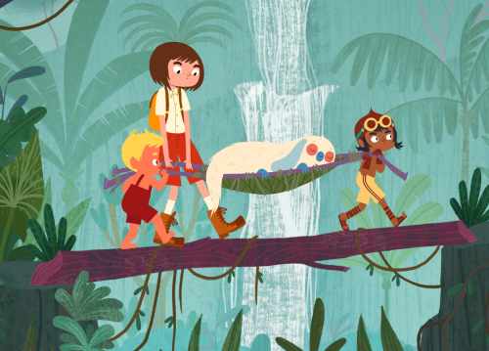
Tajemství džungle
Premiéra: 27. 8. 2026

Hausboot Production, 2026
ČR / Lotyšsko / Polsko
Režie: Edmunds Jansons
Scénář: Lote Eglīte, Līga Gaisa
Hudba: Krzysztof Aleksander Janczak
Zvuk: Viera Marinová, Jan Čeněk
Hlasy: Sofie Petráková, Berenika Kohoutová, Jiří Vyorálek, Martin Stránský, Pavel Tesař, Libor Terš

Největší dobrodružství tohoto léta na vás čeká v džungli! Animovaný film Tajemství džungle vypráví o nezapomenutelné prázdninové výpravě do amazonského pralesa, kterou zažije malá Elisabeth se svým bratříčkem a podivuhodnými kamarády.
Devítiletá Elisabeth se na letní prázdniny vrací ke své rodině žijící ve výzkumné stanici uprostřed amazonského deštného pralesa, její tatínek zde totiž pracuje jako kartograf a odborník na džungli. Brzy po jejím příjezdu tatínek spadne ze žebříku, potřebuje ošetřit a maminka jej tedy musí odvézt do nemocnice. Elisabeth se nabídne, že se mezitím postará o svého malého a hodně neposedného bratříčka Lea. Jenže to ji moc nebaví a místo hlídání má raději nos zabořený do knížky. Když se za chvíli konečně rozhlédne, zjistí, že se Leo zatoulal do džungle. Musí ho najít a přivést domů dříve, než se rodiče vrátí. Tak začíná její dobrodružná cesta tajemnou a neznámou džunglí. Během ní dokáže překonat svůj strach, najít bratříčka a poznat nového kamaráda. Děti společně zvládnou přechytračit trojici nebezpečných pytláků, kteří v deštném pralese chytají vzácné druhy zvířat. Dostanou se až na mystickou Ďáblovu horu, kde jim v boji s pytláky pomůžou členové tajemného kmene, a také jejich nový zvířecí parťák Chlupáč, který patří k dosud neobjevenému druhu obyvatel džungle.
Animovaná dobrodružná komedie Tajemství džungle vznikla ve spolupráci českých, lotyšských a polských tvůrců, českou stranu zastupovala produkční společnost Hausboot Production, v níž vznikl i populární animovaný film Myši patří do nebe. Významnou část české výroby filmu zajistilo zlínské studio Kouzelná animace.

Přístupnost: přístupné bez omezení
Žánr: animovaný / dobrodružný / komedie
Verze: česká
Stopáž: 72 min
Formát: 2D DCP, zvuk 5.1
Monopol do: 27. 8. 2036
Programování: Zuzana Černá, GSM: 602 836 993, cerna@cinemart.cz
Filmy si objednejte na www.disfilm.cz



